Dépendance minière et risque d’insolvabilité souveraine de la République démocratique du Congo (Analyse du Dr. John M. Ulimwengu*)

Résumé
Cet article examine le risque d’insolvabilité souveraine de la République démocratique du Congo (RDC), en mettant l’accent sur la dépendance structurelle aux exportations de cuivre et de cobalt. Bien que les indicateurs récents suggèrent une stabilité macroéconomique relative — ratio dette/PIB modéré, amélioration du solde courant et accumulation progressive de réserves — cette situation demeure fortement tributaire de la conjoncture minière.L’analyse montre que la vulnérabilité ne réside pas tant dans le niveau actuel de la dette que dans la concentration et la volatilité des recettes publiques. La dynamique du cobalt, caractérisée par une forte instabilité et l’incapacité à retrouver le pic de 2022, illustre ce risque asymétrique. Un choc négatif prolongé sur les prix des minerais pourrait affecter simultanément la croissance, les recettes fiscales, le solde courant et la trajectoire de la dette.L’article conclut que la RDC fait face à un risque latent plutôt qu’immédiat d’insolvabilité, appelant à une gestion budgétaire contracyclique, à la diversification économique et au renforcement des amortisseurs macroéconomiques.
- Introduction – Dépendance minière et vulnérabilité macroéconomique en RDC
La République démocratique du Congo (RDC) figure parmi les économies les plus riches en ressources naturelles au monde, abritant certaines des plus importantes réserves mondiales de cuivre et de cobalt. Ces deux minerais occupent une place stratégique dans la transition énergétique mondiale, notamment dans la fabrication de batteries pour véhicules électriques et technologies vertes. Cette position privilégiée confère à la RDC un rôle central dans les chaînes de valeur mondiales. Toutefois, cette spécialisation extractive constitue également une source majeure de vulnérabilité macroéconomique.
Les données récentes issues du rapport du Fonds monétaire international (2025) montrent que la croissance économique congolaise reste fortement tirée par le secteur extractif. En 2024, la croissance du PIB réel s’est établie à 6,1 %, principalement portée par une expansion de 11,9 % du secteur extractif, tandis que le secteur non extractif progressait à un rythme nettement plus modéré. Le cuivre représente la part dominante des exportations, tandis que le cobalt, bien que plus volatil, connaît des variations de production particulièrement marquées. Cette concentration sectorielle traduit une dépendance structurelle aux recettes minières pour l’équilibre extérieur et budgétaire.
Cette dépendance se reflète dans la dynamique du compte courant et des réserves internationales. L’amélioration récente du déficit courant – projeté à 3,6 % du PIB en 2025 contre 4,2 % en 2024 – repose largement sur le maintien de volumes élevés d’exportation de cuivre et sur des prix internationaux favorables. De même, la trajectoire descendante du ratio dette publique/PIB (18,1 % projeté en 2025) s’inscrit dans un contexte d’appréciation du franc congolais et de perspectives favorables des exportations minières. En l’absence de ces conditions, la soutenabilité budgétaire pourrait être fragilisée.
Le risque ne réside donc pas tant dans le niveau actuel de la dette publique — classée à risque modéré de surendettement selon l’analyse de viabilité de la dette — que dans la forte corrélation entre stabilité macroéconomique et performance du secteur minier. Une chute significative des prix du cuivre ou du cobalt pourrait entraîner une contraction des recettes d’exportation, une dégradation du solde courant, une pression sur les réserves de change et, par effet de transmission, un affaiblissement des finances publiques. Cette vulnérabilité est d’autant plus préoccupante que les rigidités budgétaires demeurent importantes, notamment en raison d’une masse salariale publique représentant plus de la moitié des recettes fiscales et de dépenses sécuritaires élevées liées au contexte conflictuel à l’Est du pays.
Dans cette perspective, l’analyse du risque d’insolvabilité du gouvernement congolais ne peut être dissociée de la structure de spécialisation productive du pays. L’insolvabilité souveraine, entendue comme l’incapacité durable à honorer les engagements financiers sans restructuration ou assistance exceptionnelle, ne découle pas uniquement d’un excès d’endettement, mais également d’une exposition excessive aux chocs exogènes. En RDC, cette exposition est principalement liée à la volatilité des marchés des matières premières.
Cet article examine donc dans quelle mesure la dépendance au cuivre et au cobalt constitue un facteur latent de risque d’insolvabilité souveraine. Il analyse les canaux de transmission des chocs miniers vers les équilibres budgétaires et extérieurs, et discute les implications en matière des politiques macro-économiques.
- Insolvabilité souveraine : cadre conceptuel
L’insolvabilité souveraine ne se réduit pas à un simple niveau élevé de dette publique. Elle renvoie plus fondamentalement à l’incapacité structurelle d’un État à honorer ses engagements financiers futurs sans recourir à une restructuration, à une assistance extérieure exceptionnelle ou à une monétisation inflationniste de sa dette. Autrement dit, la solvabilité d’un État dépend de sa capacité dynamique à générer des flux de ressources suffisants pour assurer le service de sa dette dans le temps.
La littérature sur les crises de dette souveraine — notamment les travaux fondateurs d’Eaton et Gersovitz (1981), Calvo (1988) et Reinhart et Rogoff (2009) — montre que le risque d’insolvabilité repose moins sur un seuil universel de dette que sur la crédibilité intertemporelle de l’État. Cinq déterminants apparaissent centraux dans cette analyse.
Premièrement, la capacité de génération de recettes fiscales constitue le fondement de la solvabilité. Un État solvable est un État capable d’extraire durablement des ressources de son économie. Lorsque la base fiscale est étroite ou concentrée dans un secteur volatil, cette capacité devient incertaine.
Deuxièmement, la stabilité des recettes d’exportation joue un rôle crucial dans les économies ouvertes. Les exportations déterminent la capacité à générer des devises nécessaires au service de la dette extérieure et influencent indirectement les recettes fiscales lorsque l’économie dépend fortement d’un secteur exportateur.
Troisièmement, la structure et la maturité de la dette importent autant que son niveau. Une dette à court terme, à taux variable ou libellée en devises étrangères accroît la vulnérabilité aux chocs financiers et aux fluctuations du taux de change.
Quatrièmement, l’accès aux marchés financiers conditionne la capacité de refinancement. Une détérioration de la confiance peut transformer une tension de liquidité en crise de solvabilité.
Cinquièmement, les amortisseurs externes, notamment les réserves de change, constituent une ligne de défense essentielle face aux chocs exogènes. Des réserves insuffisantes limitent la capacité de stabilisation macroéconomique et renforcent la perception de risque.
Dans les économies dépendantes des matières premières, le risque d’insolvabilité est souvent indirect et conditionnel. Il ne se manifeste pas nécessairement par un endettement excessif en période de boom, mais émerge lorsqu’un choc négatif durable sur les termes de l’échange altère simultanément plusieurs équilibres macroéconomiques. Une baisse des prix internationaux affecte alors :
- le solde courant, par contraction des exportations ;
- les réserves internationales, via la diminution des entrées de devises ;
- les recettes fiscales issues du secteur extractif ;
- la croissance économique, par ralentissement de l’activité ;
- et, in fine, la dynamique du ratio dette/PIB.
Ainsi, un pays peut afficher un ratio dette/PIB modéré tout en restant structurellement vulnérable si ses recettes publiques et ses recettes d’exportation sont fortement corrélées à un secteur volatil. La solvabilité ne dépend donc pas uniquement du stock de dette, mais de la robustesse et de la prévisibilité des flux futurs de revenus.
Le lien entre dépendance minière et risque d’insolvabilité peut être conceptualisé comme une chaîne de transmission macro-financière cumulative. Cette chaîne met en évidence la nature systémique du risque dans une économie fortement spécialisée.
Un choc initial — par exemple une chute significative des prix du cuivre ou du cobalt — constitue le point de départ. La baisse des prix entraîne immédiatement une diminution des recettes d’exportation et une détérioration du solde courant. Cette contraction des entrées de devises exerce une pression sur les réserves internationales et sur le taux de change. Une dépréciation monétaire peut alors accroître le coût du service de la dette extérieure libellée en devises.
Parallèlement, la réduction des revenus miniers affecte les recettes fiscales, particulièrement lorsque la structure budgétaire dépend largement des redevances, impôts et dividendes issus du secteur extractif. Cette contraction des recettes intervient souvent dans un contexte où les dépenses publiques sont rigides — salaires, transferts sociaux, dépenses sécuritaires — rendant l’ajustement budgétaire politiquement et socialement coûteux.
Le déficit budgétaire s’élargit alors, conduisant à un recours accru à l’endettement. Si la croissance économique ralentit simultanément, l’effet combiné de l’augmentation du numérateur (dette) et de la stagnation ou contraction du dénominateur (PIB) provoque une hausse du ratio dette/PIB. Cette dynamique peut altérer la perception de solvabilité par les investisseurs et les partenaires financiers.
La détérioration de la confiance se traduit par une hausse des primes de risque, un accès plus restreint aux marchés financiers et un renchérissement du coût du refinancement. Ce mécanisme peut enclencher une spirale auto-entretenue où la perception du risque accroît effectivement le risque.
Ce processus est particulièrement préoccupant lorsque plusieurs facteurs aggravants sont présents : des réserves internationales faibles limitant la capacité d’intervention ; une dette partiellement libellée en devises amplifiant les effets de dépréciation ; des dépenses publiques rigides réduisant la marge d’ajustement ; et une faible diversification économique empêchant un relais de croissance.
Dans ce cadre analytique, la soutenabilité de la dette ne dépend pas uniquement d’un seuil statique de dette publique, mais de la volatilité et de la concentration des flux de revenus futurs. Une économie dépendante d’un nombre restreint de produits primaires est exposée à un risque de solvabilité asymétrique : stable en période de boom, mais vulnérable en période de retournement des marchés internationaux.
- Volatilité des cours du cuivre et du cobalt : implications macroéconomiques pour la RDC
L’évolution des prix des métaux stratégiques entre 2018 et 2026 met en évidence une caractéristique essentielle des économies dépendantes des ressources naturelles : la forte exposition aux cycles internationaux. L’analyse comparative des tendances du cuivre et du cobalt révèle non seulement une dynamique cyclique, mais surtout une asymétrie marquée dans le comportement du cobalt, avec des implications significatives pour la stabilité macroéconomique de la République démocratique du Congo.
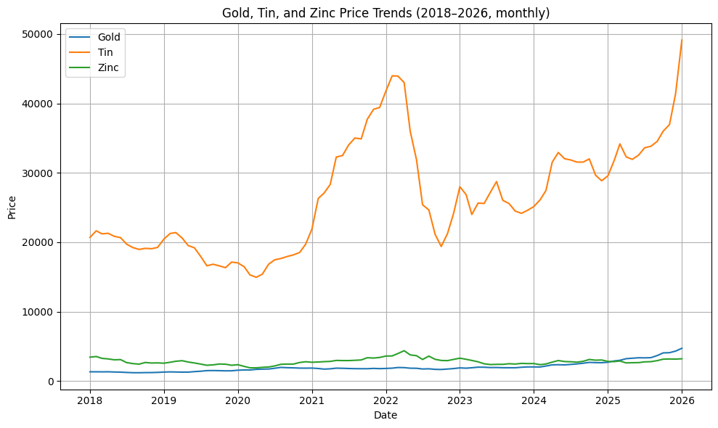
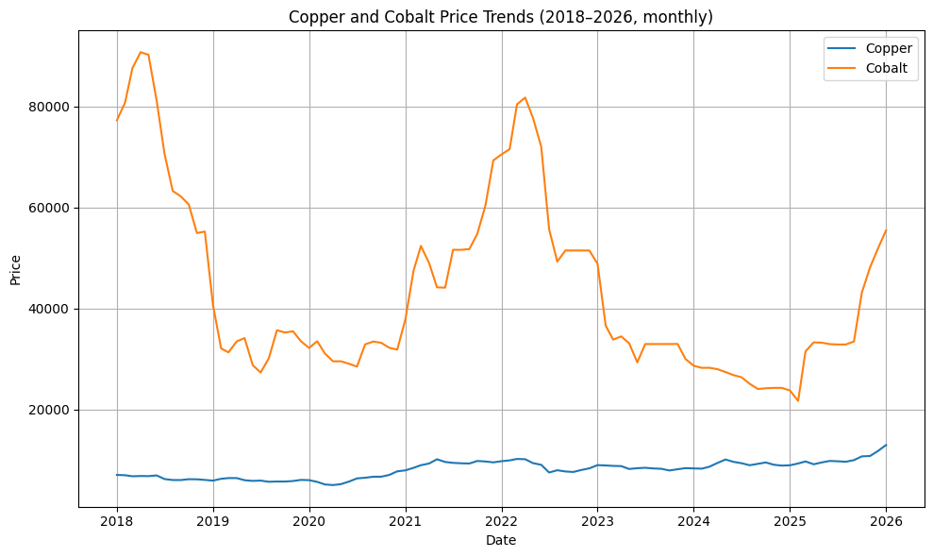
Source : Données du FMI (https://www.imf.org/en/research/commodity-prices)
Le cuivre présente une trajectoire relativement structurée. Après un ralentissement en 2019–2020, lié notamment au choc pandémique, les prix connaissent une reprise marquée en 2021–2022, soutenue par la relance mondiale et la demande croissante liée à la transition énergétique. Une correction intervient en 2023, avant une nouvelle phase haussière à partir de 2024. Cette évolution traduit un cycle économique relativement cohérent avec la conjoncture mondiale. Malgré sa volatilité, le cuivre conserve une tendance haussière de moyen terme, ce qui en fait une source de recettes relativement prévisible pour un pays exportateur dominant comme la RDC.
Le cobalt, en revanche, affiche une volatilité nettement plus prononcée. Après un pic élevé en 2018, les prix chutent brutalement en 2019, avant de connaître une reprise spectaculaire culminant en 2022. Toutefois, cette hausse s’avère transitoire : une correction rapide et profonde intervient dès 2023, et malgré une reprise partielle en 2025–2026, le cobalt ne retrouve pas son niveau record de 2022. Cette incapacité à reconquérir le sommet précédent révèle une asymétrie baissière significative.
Cette asymétrie est économiquement déterminante. Elle suggère que les phases d’expansion des recettes liées au cobalt peuvent être temporaires et spéculatives, tandis que les phases de contraction peuvent être plus durables. Plusieurs facteurs structurels peuvent expliquer ce phénomène : évolution technologique vers des batteries moins dépendantes du cobalt, diversification géographique de l’offre, politiques industrielles stratégiques des grandes puissances, ou encore ajustements réglementaires internes.
Pour une économie fortement dépendante des exportations minières, cette dynamique implique un risque macroéconomique accru. Le cuivre assure une base relativement stable, mais le cobalt agit comme un amplificateur de cycle. Lorsque les prix sont élevés, les recettes publiques augmentent rapidement, favorisant parfois une expansion budgétaire. En revanche, en cas de correction brutale, les recettes fiscales minières peuvent chuter fortement, générant un déséquilibre budgétaire difficilement absorbable.
Le fait que le cobalt n’ait pas retrouvé son pic de 2022 est particulièrement révélateur. Il indique que les recettes exceptionnelles observées cette année-là ne constituent pas une nouvelle norme structurelle, mais un épisode conjoncturel. Si les décisions budgétaires ou d’endettement ont été prises sur la base de cette situation exceptionnelle, le risque d’ajustement ultérieur s’en trouve accru.
Du point de vue de la solvabilité souveraine, la combinaison d’un métal à tendance haussière mais cyclique (cuivre) et d’un métal à forte volatilité asymétrique (cobalt) crée un risque systémique latent. Un choc négatif simultané sur ces deux marchés pourrait affecter le solde courant, réduire les réserves internationales, contracter les recettes fiscales et accroître la dynamique d’endettement. Dans un contexte de rigidité budgétaire et de diversification économique limitée, ce type de choc pourrait transformer une vulnérabilité structurelle en tension de solvabilité.
Ainsi, l’analyse des tendances des prix confirme que la question du risque d’insolvabilité en RDC ne dépend pas uniquement du niveau actuel de la dette publique, mais de la volatilité et de la concentration sectorielle des flux de revenus futurs. La trajectoire du cobalt, en particulier, illustre la fragilité inhérente à une dépendance excessive à un nombre restreint de produits primaires stratégiques.
- Procyclicité budgétaire et chocs miniers : un amplificateur du risque souverain
Dans les économies dépendantes des matières premières, la politique budgétaire tend à être structurellement procyclique. La procyclicité désigne la tendance des dépenses publiques à augmenter en période d’expansion et à se contracter en période de ralentissement, au lieu de jouer un rôle stabilisateur contracyclique. Ce comportement budgétaire constitue l’un des mécanismes centraux par lesquels la dépendance minière peut transformer un choc externe en crise macroéconomique.
Dans un contexte de hausse des prix du cuivre ou du cobalt, les recettes d’exportation et les recettes fiscales minières augmentent rapidement. Cette amélioration des ressources publiques crée une illusion de soutenabilité durable. Les gouvernements peuvent alors accroître les dépenses courantes, notamment la masse salariale, les subventions ou les investissements publics. Ces dépenses, une fois engagées, deviennent politiquement et socialement difficiles à réduire.
Le problème apparaît lorsque les prix internationaux se retournent. La contraction des recettes minières réduit brutalement l’espace budgétaire. Or, les dépenses engagées pendant la phase d’expansion — salaires publics, transferts sociaux, dépenses sécuritaires — sont rigides à court terme. L’ajustement budgétaire devient alors asymétrique : les recettes baissent rapidement, tandis que les dépenses diminuent lentement ou restent fixes. Cette asymétrie creuse les déficits et oblige l’État à recourir à l’endettement pour maintenir ses engagements.
La littérature empirique montre que la procyclicité budgétaire est particulièrement marquée dans les pays en développement riches en ressources naturelles (Gavin & Perotti, 1997 ; Talvi & Végh, 2005). Plusieurs facteurs institutionnels l’expliquent : faiblesse des cadres budgétaires pluriannuels, pression politique pour redistribuer immédiatement les rentes, absence de fonds de stabilisation efficaces, et accès limité aux marchés financiers en période de crise.
Dans le cas d’une économie dépendante du cuivre et du cobalt, la volatilité du cobalt renforce ce mécanisme. Les pics de prix — comme celui observé en 2022 — peuvent avoir générées des recettes exceptionnelles. Si ces recettes étaient intégrées dans la base budgétaire permanente, l’État devient vulnérable lorsque les prix reviennent à leur moyenne de long terme. La correction de 2023–2024 illustre précisément ce risque : la baisse rapide des prix ne s’accompagne pas automatiquement d’une réduction proportionnelle des dépenses publiques.
La procyclicité agit ainsi comme un amplificateur des chocs miniers. Elle transforme un choc de prix en déséquilibre budgétaire, puis en pression sur la dette publique. Si le choc est prolongé, la dynamique dette/PIB peut se détériorer non seulement en raison de l’augmentation du numérateur (nouveaux emprunts), mais aussi par la contraction du dénominateur (ralentissement du PIB).
Ce mécanisme est d’autant plus préoccupant lorsque les amortisseurs macroéconomiques sont limités. Des réserves internationales insuffisantes restreignent la capacité de lisser les chocs externes. Une dette partiellement libellée en devises expose le budget aux effets de dépréciation. Enfin, une diversification économique faible limite les sources alternatives de recettes fiscales.
La procyclicité budgétaire crée ainsi une vulnérabilité intertemporelle : les périodes de boom minier ne sont pas utilisées pour constituer des marges de sécurité suffisantes, ce qui rend l’économie plus fragile lors des retournements de cycle. À long terme, cette dynamique peut altérer la crédibilité budgétaire et accroître la prime de risque souverain.
Dans cette perspective, la question centrale n’est pas uniquement celle du niveau actuel de la dette publique, mais celle de la gestion des cycles de matières premières. Une politique budgétaire contracyclique — fondée sur des règles budgétaires, des fonds de stabilisation ou une épargne des rentes exceptionnelles — constitue un élément déterminant pour réduire le risque conditionnel d’insolvabilité.
Ainsi, la dépendance au cuivre et au cobalt n’implique pas mécaniquement une crise de dette. Mais combinée à une politique budgétaire procyclique, elle augmente significativement la probabilité qu’un choc externe se transforme en tension de solvabilité souveraine.
- Application au cas budgétaire congolais récent
L’analyse de la procyclicité budgétaire prend une dimension particulièrement éclairante lorsqu’elle est appliquée au contexte budgétaire récent de la République démocratique du Congo (RDC). Selon le rapport du FMI (2025), la croissance du PIB réel a atteint 6,1 % en 2024, principalement portée par le secteur extractif qui a progressé de 11,9 %, tandis que le secteur non extractif n’a crû que de 3,1 %. Cette forte contribution du secteur minier confirme la centralité du cuivre et du cobalt dans la dynamique macroéconomique nationale.
La trajectoire récente des indicateurs de dette semble, à première vue, rassurante. Le ratio dette publique/PIB est projeté à 18,1 % en 2025, contre 20,9 % à fin 2024, plaçant la RDC dans une situation de risque modéré selon l’analyse de viabilité de la dette (LIC-DSA). Le déficit courant, estimé à 4,2 % du PIB en 2024, devrait se réduire à 3,6 % en 2025, puis à 2,2 % en 2026, soutenu par des exportations robustes de cuivre. Les réserves internationales ont atteint US$7,8 milliards à fin septembre 2025, soit environ 2,5 mois d’importations, avec un objectif de trois mois d’ici 2027.
Cependant, cette amélioration macroéconomique repose largement sur la conjoncture minière favorable. Elle ne traduit pas nécessairement une transformation structurelle de l’économie, mais plutôt un environnement international porteur.
5.1. Expansion de la masse salariale
Le rapport du FMI souligne que la masse salariale publique dépasse désormais 50 % des recettes fiscales, après avoir plus que doublé en termes nominaux entre 2021 et 2025. Les salaires militaires et policiers ont été doublés en 2025, accompagnés de nouveaux recrutements et d’ajustements dans les secteurs de l’éducation et de la santé. En conséquence, la masse salariale devrait excéder de 19 % le montant budgété pour 2025.
Cette évolution traduit une rigidité budgétaire croissante. En période de prix élevés des matières premières, ces engagements apparaissent soutenables. Toutefois, en cas de contraction des recettes minières — notamment si le cobalt ne retrouve pas son pic de 2022 — l’ajustement budgétaire deviendrait particulièrement contraignant.
5.2. Pression des dépenses sécuritaires
Le contexte sécuritaire continue d’exercer une pression significative sur les finances publiques. Les dépenses sécuritaires devraient dépasser les projections initiales d’environ 1,2 point de PIB en 2025, en raison de l’intensification des opérations dans l’Est du pays. Ces dépenses, combinées à l’augmentation des transferts aux provinces et à l’investissement dans les infrastructures sociales, accroissent la rigidité du budget.Dans une économie où les recettes sont fortement dépendantes des exportations minières, cette combinaison — dépenses rigides et recettes volatiles — constitue un facteur de vulnérabilité structurelle.
5.3. Risque de dépendance aux recettes minières
L’économie congolaise demeure fortement concentrée sur le cuivre et le cobalt. En 2024, la croissance extractive de 11,9 % a largement compensé la faiblesse relative du secteur non extractif. Le cobalt, dont la production avait augmenté de près de 40 % en 2024, reste un métal particulièrement volatil. Le pic exceptionnel de 2022 n’a pas été retrouvé, illustrant l’instabilité des recettes potentielles.Le déficit courant reste étroitement corrélé aux exportations minières. Bien que projeté en baisse, il demeure sensible à un retournement des prix internationaux. Une chute simultanée des prix du cuivre et du cobalt affecterait :
- les recettes d’exportation,
- les recettes fiscales minières,
- les reserves internationales,
- la croissance,
- et, par conséquent, la dynamique dette/PIB.
5.4. Dynamique conditionnelle de la dette
Malgré un ratio dette/PIB modéré, la dynamique de la dette reste conditionnelle à la croissance et à la stabilité du taux de change. Le rapport du FMI souligne que la baisse projetée du ratio dette/PIB s’explique en partie par l’appréciation du franc congolais en 2025. En cas de dépréciation liée à un choc externe, le poids de la dette extérieure pourrait augmenter mécaniquement.Par ailleurs, le service de la dette représente environ 6 à 7 % des recettes publiques, un niveau soutenable dans le contexte actuel, mais qui pourrait devenir plus contraignant si les recettes minières diminuent.
5.5. Discipline encadrée par le programme FMI
Le programme appuyé par le FMI met l’accent sur la mobilisation accrue des recettes intérieures, la maîtrise des dépenses, la réforme de la gestion des finances publiques et le renforcement des amortisseurs externes. L’objectif est d’atteindre un niveau de réserves couvrant au moins trois mois d’importations d’ici 2027.Ces réformes visent explicitement à réduire la procyclicité budgétaire. Toutefois, leur efficacité dépendra de la capacité à résister aux pressions d’expansion des dépenses en période de boom minier.
L’analyse des données du FMI montre que la RDC ne présente pas, à court terme, un risque immédiat d’insolvabilité. Le niveau d’endettement reste modéré, le déficit courant se réduit et les réserves se reconstituent progressivement.Cependant, la soutenabilité budgétaire demeure fortement conditionnelle à la performance du secteur extractif. La croissance de 11,9 % du secteur minier, la forte volatilité du cobalt et la rigidité des dépenses publiques — notamment une masse salariale représentant plus de la moitié des recettes fiscales — créent une vulnérabilité structurelle.
Ainsi, le risque d’insolvabilité en RDC est latent plutôt qu’immédiat : il dépendra de la capacité des autorités à gérer les cycles miniers de manière contracyclique et à diversifier progressivement la base productive et fiscale du pays.
- Recommandations de politique économique : vers une réduction du risque conditionnel d’insolvabilité
L’analyse du cas congolais met en évidence une vulnérabilité structurelle davantage qu’une crise immédiate de solvabilité. La dette publique demeure à un niveau modéré et les indicateurs macroéconomiques récents témoignent d’une amélioration relative. Toutefois, cette stabilité repose largement sur la performance du secteur extractif, notamment le cuivre et le cobalt, dont la volatilité expose les finances publiques à des chocs exogènes potentiellement déstabilisateurs. La réduction du risque conditionnel d’insolvabilité exige ainsi une stratégie cohérente fondée sur la discipline budgétaire, la diversification économique et le renforcement institutionnel.
6.1. Instituer une règle budgétaire contracyclique
La priorité fondamentale consiste à rompre avec la logique procyclique inhérente aux économies extractives. Les phases d’expansion des prix miniers ne doivent pas se traduire par une augmentation permanente des dépenses courantes. Une règle budgétaire contracyclique, fondée sur un prix de référence prudent du cuivre et du cobalt — par exemple une moyenne mobile de long terme — permettrait de distinguer les recettes structurelles des recettes conjoncturelles.
Dans cette perspective, les recettes exceptionnelles issues des hausses temporaires de prix devraient être partiellement épargnées. Une telle approche réduirait la vulnérabilité budgétaire en période de retournement des marchés et limiterait l’accumulation de dépenses rigides difficilement réversibles.
6.2. Créer ou renforcer un fonds de stabilisation minier
La gestion intertemporelle des rentes minières constitue un levier essentiel de résilience macroéconomique. La création ou le renforcement d’un fonds de stabilisation permettrait d’accumuler des ressources durant les périodes de boom afin de soutenir le budget en cas de choc négatif.
Un tel mécanisme devrait être encadré par des règles transparentes, intégrées au cadre budgétaire global et soumises à un contrôle institutionnel rigoureux. L’expérience d’autres pays exportateurs de matières premières montre que ces instruments contribuent à lisser les cycles budgétaires et à réduire la volatilité des dépenses publiques.
6.3. Renforcer la mobilisation des recettes intérieures non minières
La dépendance aux recettes extractives demeure l’une des principales sources de fragilité budgétaire. Une stratégie durable de réduction du risque d’insolvabilité implique un élargissement de la base fiscale au-delà du secteur minier. Le renforcement de la TVA, l’amélioration du recouvrement fiscal et la formalisation progressive de l’économie constituent des axes prioritaires.
L’objectif n’est pas seulement d’augmenter les recettes, mais de réduire leur corrélation avec les cycles internationaux des matières premières. Une base fiscale plus diversifiée offrirait une meilleure stabilité intertemporelle.
6.4. Maîtriser la dynamique de la masse salariale
La progression rapide de la masse salariale publique, qui représente une part substantielle des recettes fiscales, constitue une rigidité structurelle. Une réforme graduelle de la fonction publique s’impose afin d’assurer la soutenabilité des engagements budgétaires.
La maîtrise des recrutements, la rationalisation des effectifs et l’introduction d’une programmation budgétaire pluriannuelle permettraient d’éviter que des décisions prises en période de boom minier n’alourdissent durablement la structure des dépenses.
6.5. Accélérer la diversification économique
La réduction du risque souverain à moyen et long terme passe inévitablement par la diversification productive. Tant que l’économie demeure concentrée sur le cuivre et le cobalt, les finances publiques resteront exposées aux fluctuations de ces marchés.
La transformation locale des minerais, le développement du secteur agricole, le soutien aux PME et l’amélioration du climat des affaires constituent des pistes essentielles. La transition énergétique mondiale offre une opportunité stratégique : la RDC peut chercher à intégrer davantage les chaînes de valeur industrielles plutôt que de demeurer simple exportateur de matières premières brutes.
6.6. Renforcer les amortisseurs externes
L’accumulation de réserves internationales suffisantes demeure un élément central de la stabilité macroéconomique. Des réserves couvrant au moins trois mois d’importations constitueraient un seuil prudentiel minimal. Parallèlement, la gestion prudente du taux de change et la limitation du recours à l’endettement non concessionnel renforceraient la crédibilité extérieure du pays.
Les amortisseurs externes jouent un rôle déterminant dans la prévention des crises de solvabilité, en offrant une capacité d’ajustement face aux chocs de balance des paiements.
6.7. Améliorer la transparence et la gouvernance du secteur extractif
Enfin, la soutenabilité budgétaire est indissociable de la qualité institutionnelle. Une gouvernance transparente des contrats miniers, une traçabilité accrue des recettes et un alignement réglementaire cohérent renforcent la confiance des investisseurs et réduisent la prime de risque souverain.
La transformation des rentes minières en développement durable dépend moins de leur volume que de leur gestion. Une gouvernance solide constitue ainsi un pilier central de la prévention du risque d’insolvabilité.
Globalement, la réduction du risque conditionnel d’insolvabilité en RDC ne repose pas uniquement sur la maîtrise du stock de dette publique, mais sur la gestion prudente et contracyclique des flux de revenus issus du secteur extractif. Les cycles du cuivre et la volatilité du cobalt continueront d’exposer l’économie à des chocs exogènes. La question déterminante est celle de la capacité institutionnelle à transformer ces cycles en opportunités de consolidation plutôt qu’en sources d’instabilité.
Si les périodes de prospérité minière sont mises à profit pour renforcer les amortisseurs budgétaires, diversifier la base productive et consolider la gouvernance, la richesse naturelle pourra devenir un facteur de stabilité. À défaut, la dépendance persistante aux matières premières continuera d’alimenter un risque latent de tension budgétaire et financière.
Conclusion
L’analyse du risque d’insolvabilité souveraine en République démocratique du Congo met en évidence une réalité nuancée. À court terme, les indicateurs macroéconomiques apparaissent relativement favorables. Le ratio dette/PIB demeure modéré, le déficit courant se réduit progressivement et les réserves internationales connaissent une amélioration graduelle. La croissance du PIB, tirée principalement par le secteur extractif, reste robuste. À première vue, ces éléments suggèrent une situation budgétaire maîtrisée.
Cependant, une lecture structurelle révèle une vulnérabilité plus profonde. La stabilité macroéconomique récente repose largement sur la performance du cuivre et, dans une moindre mesure, du cobalt. Or, la trajectoire de ces métaux, en particulier celle du cobalt, illustre une volatilité marquée et une asymétrie baissière. Le fait que le cobalt n’ait pas retrouvé son pic exceptionnel de 2022 souligne le caractère transitoire de certaines phases d’expansion. Cette instabilité expose les finances publiques à des fluctuations externes qui échappent au contrôle des autorités nationales.
La dépendance aux recettes minières crée un risque conditionnel d’insolvabilité. Ce risque ne découle pas d’un surendettement actuel, mais d’une possible dégradation simultanée des équilibres budgétaires et extérieurs en cas de choc prolongé sur les prix des matières premières. La rigidité des dépenses publiques — notamment la masse salariale et les dépenses sécuritaires — accentue cette vulnérabilité. Lorsque les recettes sont volatiles et les engagements budgétaires rigides, l’ajustement devient coûteux et peut nécessiter un recours accru à l’endettement.
La procyclicité budgétaire constitue ainsi le principal canal de transmission entre choc minier et tension de solvabilité. Les périodes de boom, si elles ne sont pas accompagnées de mécanismes d’épargne et de stabilisation, peuvent préparer les déséquilibres futurs. La soutenabilité de la dette dépend donc moins du niveau statique du stock d’endettement que de la gestion intertemporelle des flux de revenus issus du secteur extractif.
L’enjeu pour la RDC est double. À court et moyen terme, il s’agit de consolider les amortisseurs macroéconomiques — réserves internationales, discipline budgétaire, transparence des finances publiques — afin d’accroître la résilience face aux chocs. À long terme, la priorité doit être donnée à la diversification productive et à l’élargissement de la base fiscale, afin de réduire la corrélation entre stabilité budgétaire et volatilité des marchés mondiaux des métaux.
La richesse minière de la RDC représente un atout stratégique majeur dans le contexte de la transition énergétique mondiale. Toutefois, sans une gestion prudente, contracyclique et institutionnellement solide, cette richesse peut également devenir une source de fragilité macroéconomique. Le risque d’insolvabilité en RDC n’est donc ni imminent ni inexistant : il est structurellement latent et dépend de la capacité des politiques publiques à transformer une rente volatile en stabilité durable.
En définitive, la question centrale n’est pas de savoir si la RDC est aujourd’hui insolvable, mais si elle saura construire un cadre budgétaire et institutionnel suffisamment robuste pour éviter qu’un futur choc sur le cuivre ou le cobalt ne se transforme en crise souveraine. La réponse à cette question déterminera la trajectoire financière du pays.

